Kärt återseende när Folksam Paragolf Tour drog i gång på Åkagårdens GK
Det blev en dag fylld av glädje, gemenskap och imponerande spel när Folksam Paragolf Tour inleddes på Åkagårdens GK. Deltagare från flera klubbar samlades, och ett av de mest uppmärksammade återseendena stod Anneli Bergman för – tillbaka inom Paragolfen efter många års uppehåll.
– Det känns fantastiskt att vara tillbaka, säger Anneli med ett leende.
Det har gått tio år sedan hon senast tävlade och fem år sedan hon överhuvudtaget höll i en golfklubba. Trots det är hon imponerad över hur mycket som sitter kvar.
– Jag trodde nog att det skulle vara svårare att komma tillbaka, men slagen sitter bättre än väntat – särskilt bunkerslagen, berättar hon.
Som en del av sin uppladdning har Anneli tränat på Trackman under vintern, för att få bättre kontroll på klubbornas längder. Hennes hemmaklubb är Brevikens GK i Karlsborg, och siktet är nu inställt på att åter bli en aktiv del av paragolfgemenskapen. Närmast väntar SM i Sala.

Stark uppslutning från flera klubbar från Västergötland
Tävlingen lockade deltagare från flera klubbar i regionen. Borås GK hade fyra spelare på plats, och från Billingens GK deltog Märit Badman, som med stor entusiasm såg fram emot rundorna. Märit är relativt ny på Folksam Paragolf Tour och hoppas kunna spela fler tävlingar under året.
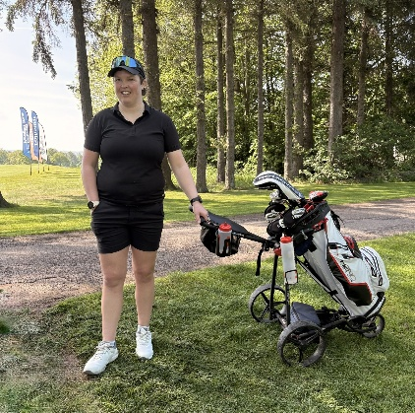
Från Marks GK deltog även Martin Magnevill, som spelade med hjälp av ett särskilt hjälpmedel – en så kallad ParaGolfer. Den möjliggör för rullstolsburna att spela golf genom att spelaren kan resa sig upp i en stabil position och utföra sina slag. Hans deltagande blev ett tydligt exempel på hur hjälpmedel kan öppna dörrar och skapa möjligheter inom golfen.

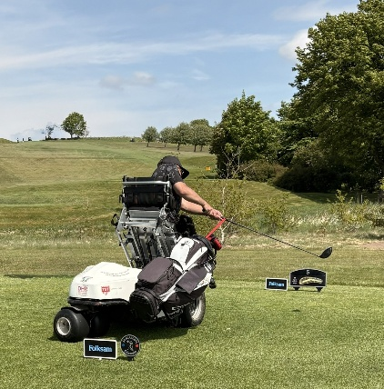
Även Dövidrottsförbundet fanns representerat och bidrog till tävlingens bredd. Fyra spelare från Onsjö GK deltog i dövklassen, vilket ytterligare förstärkte känslan av en inkluderande tävling där olika förutsättningar möts på lika villkor.

Nytt tävlingsupplägg skapar rättvisa
En nyhet för året är att samtliga spelare tävlar utifrån sitt spelhandicap, indelade i tre klasser: A, B och C. Upplägget har tagits emot positivt och bidrar till en mer rättvis och jämn konkurrens.
Det gör att fler får möjlighet att tävla på sina villkor – något som lyfts fram som en viktig utveckling inom Paragolfen.

Mer än bara golf
Men kanske viktigast av allt är gemenskapen. Paragolfen handlar inte bara om prestation på banan, utan också om att skapa mötesplatser där människor kan utvecklas, utmanas och ha roligt tillsammans.
Den som är nyfiken på att börja spela paragolf är välkommen att ta kontakt med ansvarig för paragolf i Västergötland, Agneta Johansson, för mer information.
Och för Anneli Bergman är det tydligt vad återkomsten betyder:
– Det är så mycket mer än golf. Det är gemenskapen, människorna och glädjen – det är därför jag är här igen.

